柏市清掃工場での放射線量測定結果について

柏市清掃工場（北部クリーンセンター）で，大気中の放射線量を測定しましたのでお知らせします。

測定高さ 地上0.05メートル，0.5メートル，1メートル
測定機器 シンチレーション式サーベイメータ
クリアパルス株式会社製 CP-100

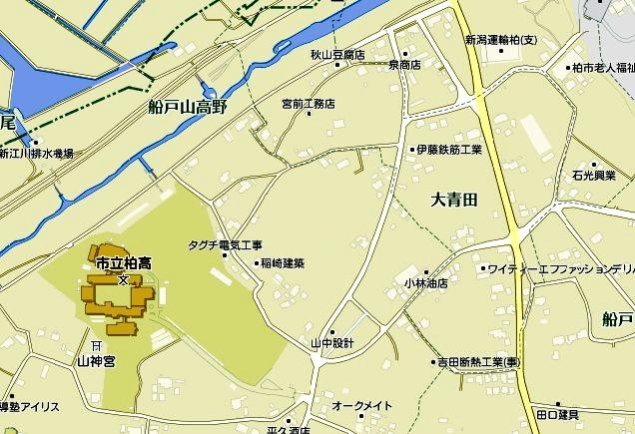
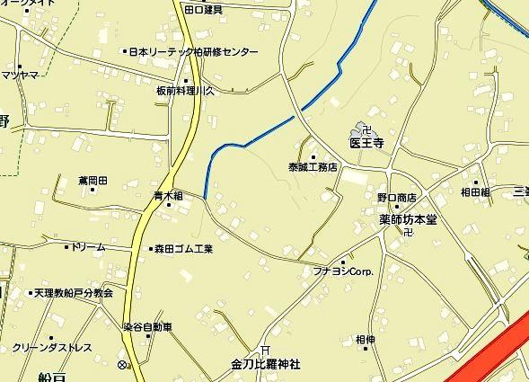
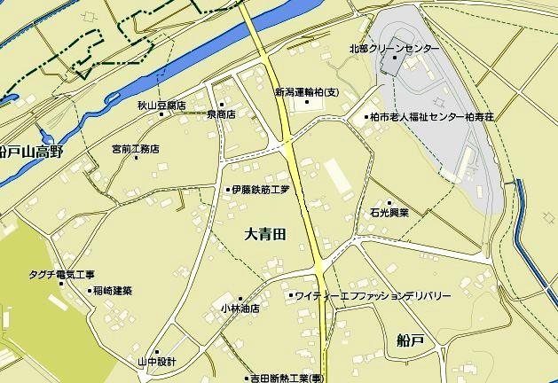
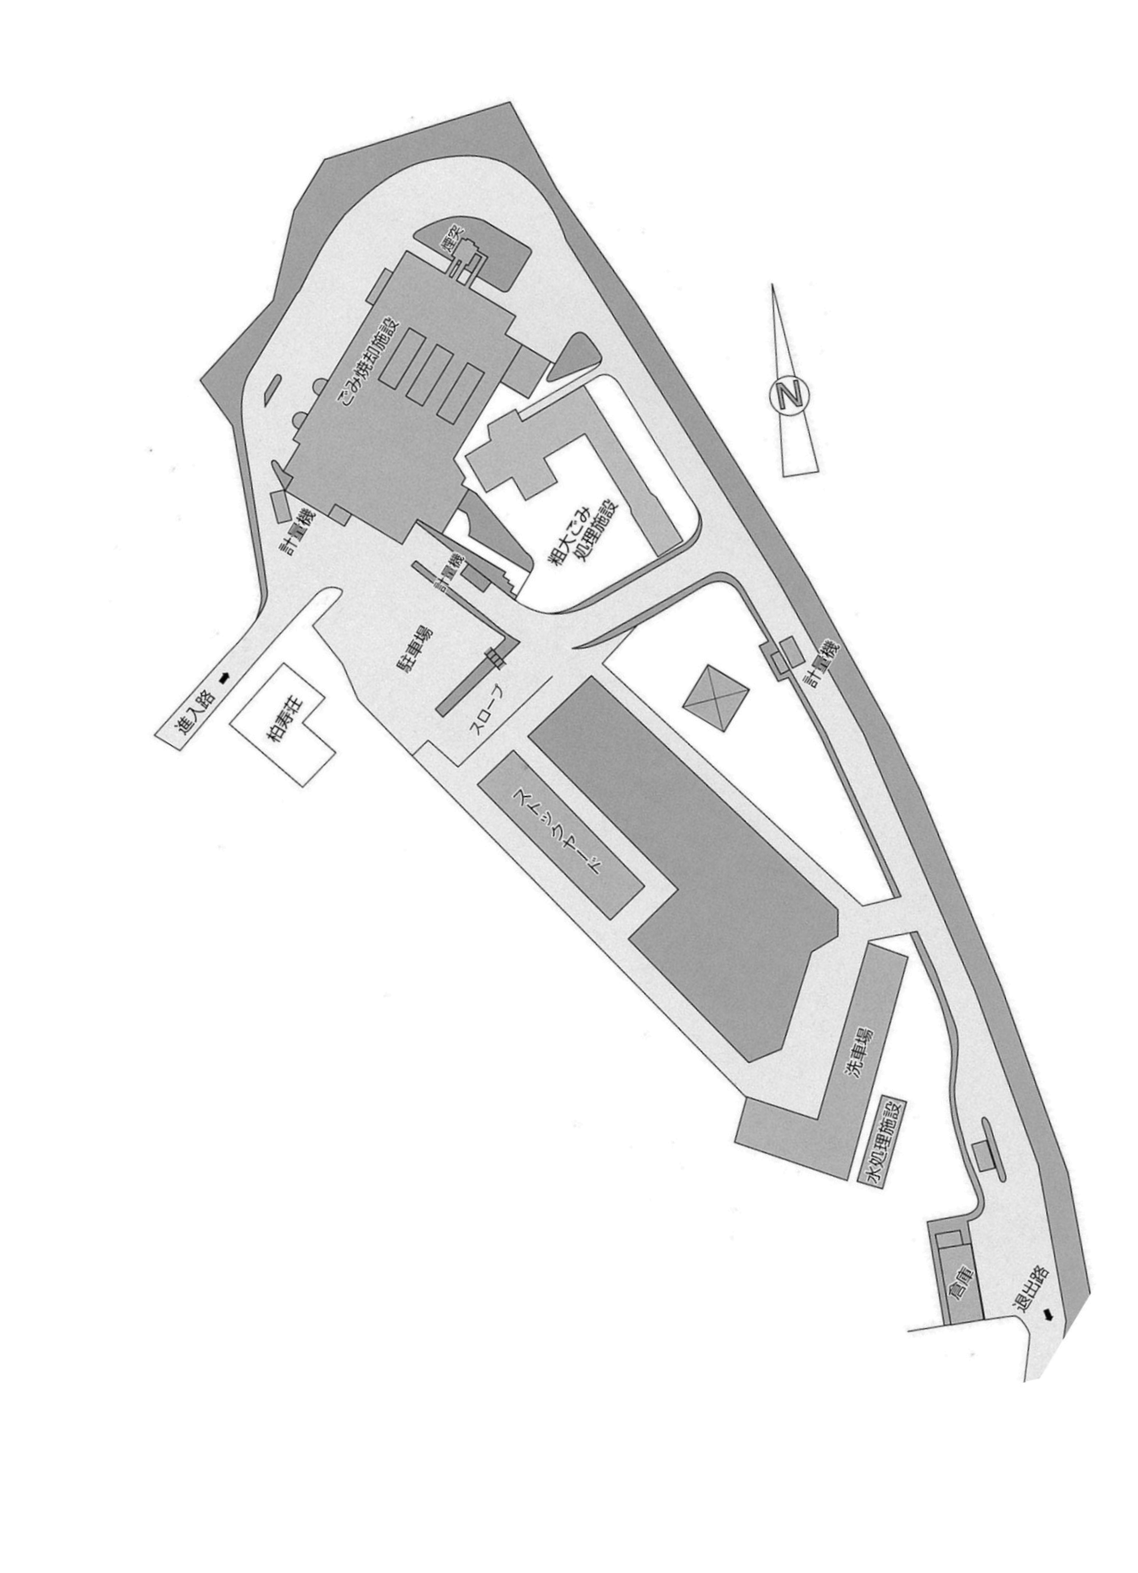
１
２
３
4
５
６6
山高野ふるさと会館前
船戸会館前
柏市清掃工場
(北部クリーンセンター)
７
測定箇所

測定結果（μSv(ﾏｲｸﾛｼｰﾍﾞﾙﾄ)/時）
測定日 | 測定高 | ① | ② | ③ | ④ | ⑤ | ⑥ | ⑦
9月1日  （木） | 0.05ｍ | 0.31 | 0.40 | 0.43 | 0.43 | 0.43 | 0.46 | 0.57
9月1日  （木） | 0.5ｍ | 0.23 | 0.36 | 0.38 | 0.41 | 0.31 | 0.34 | 0.47
9月1日  （木） | 1.0ｍ | 0.22 | 0.33 | 0.33 | 0.36 | 0.28 | 0.31 | 0.42
9月2日  （金） | 0.05ｍ | 0.33 | 0.34 | 0.44 | 0.41 | 0.39 | 0.34 | 0.46
9月2日  （金） | 0.5ｍ | 0.27 | 0.34 | 0.41 | 0.36 | 0.33 | 0.31 | 0.33
9月2日  （金） | 1.0ｍ | 0.25 | 0.33 | 0.38 | 0.39 | 0.32 | 0.30 | 0.36
9月5日  （月） | 0.05ｍ | 0.35 | 0.38 | 0.45 | 0.36 | 0.44 | 0.23 | 0.40
9月5日  （月） | 0.5ｍ | 0.27 | 0.33 | 0.35 | 0.37 | 0.32 | 0.23 | 0.33
9月5日  （月） | 1.0ｍ | 0.23 | 0.32 | 0.32 | 0.38 | 0.29 | 0.23 | 0.28
9月6日  （火） | 0.05ｍ | 0.25 | 0.37 | 0.37 | 0.40 | 0.39 | 0.38 | 0.38
9月6日  （火） | 0.5ｍ | 0.24 | 0.31 | 0.34 | 0.44 | 0.32 | 0.30 | 0.33
9月6日  （火） | 1.0ｍ | 0.23 | 0.30 | 0.34 | 0.38 | 0.30 | 0.31 | 0.28
9月7日  （水） | 0.05ｍ | 0.25 | 0.45 | 0.47 | 0.37 | 0.45 | 0.37 | 0.46
9月7日  （水） | 0.5ｍ | 0.26 | 0.35 | 0.39 | 0.40 | 0.31 | 0.30 | 0.31
9月7日  （水） | 1.0ｍ | 0.23 | 0.32 | 0.32 | 0.36 | 0.29 | 0.31 | 0.36
9月8日  （木） | 0.05ｍ | 0.29 | 0.37 | 0.36 | 0.44 | 0.42 | 0.40 | 0.52
9月8日  （木） | 0.5ｍ | 0.25 | 0.32 | 0.36 | 0.43 | 0.31 | 0.34 | 0.44
9月8日  （木） | 1.0ｍ | 0.23 | 0.32 | 0.32 | 0.36 | 0.29 | 0.31 | 0.39
9月9日  （金） | 0.05ｍ | 0.31 | 0.32 | 0.36 | 0.38 | 0.47 | 0.37 | 0.49
9月9日  （金） | 0.5ｍ | 0.28 | 0.33 | 0.39 | 0.39 | 0.34 | 0.32 | 0.33
9月9日  （金） | 1.0ｍ | 0.25 | 0.32 | 0.37 | 0.38 | 0.31 | 0.30 | 0.36
9月12日  （月） | 0.05ｍ | 0.22 | 0.34 | 0.39 | 0.58 | 0.47 | 0.41 | 0.58
9月12日  （月） | 0.5ｍ | 0.24 | 0.33 | 0.36 | 0.43 | 0.35 | 0.33 | 0.46
9月12日  （月） | 1.0ｍ | 0.24 | 0.31 | 0.32 | 0.38 | 0.30 | 0.31 | 0.40
9月13日  （火） | 0.05ｍ | 0.29 | 0.35 | 0.55 | 0.41 | 0.38 | 0.42 | 0.47
9月13日  （火） | 0.5ｍ | 0.27 | 0.32 | 0.41 | 0.40 | 0.34 | 0.38 | 0.37
9月13日  （火） | 1.0ｍ | 0.25 | 0.31 | 0.32 | 0.39 | 0.30 | 0.34 | 0.33
9月14日  （水） | 0.05ｍ | 0.31 | 0.38 | 0.41 | 0.38 | 0.54 | 0.41 | 0.44
9月14日  （水） | 0.5ｍ | 0.25 | 0.35 | 0.37 | 0.42 | 0.36 | 0.32 | 0.35
9月14日  （水） | 1.0ｍ | 0.23 | 0.34 | 0.36 | 0.40 | 0.29 | 0.34 | 0.28
9月15日  （木） | 0.05ｍ | 0.23 | 0.34 | 0.49 | 0.42 | 0.45 | 0.37 | 0.46
9月15日  （木） | 0.5ｍ | 0.23 | 0.33 | 0.40 | 0.39 | 0.33 | 0.32 | 0.44
9月15日  （木） | 1.0ｍ | 0.24 | 0.34 | 0.36 | 0.38 | 0.29 | 0.31 | 0.42
測定結果（μSv(ﾏｲｸﾛｼｰﾍﾞﾙﾄ)/時）
測定日 | 測定高 | ① | ② | ③ | ④ | ⑤ | ⑥ | ⑦
9月16日  （金） | 0.05ｍ | 0.29 | 0.36 | 0.36 | 0.54 | 0.35 | 0.45 | 0.54
9月16日  （金） | 0.5ｍ | 0.26 | 0.33 | 0.41 | 0.48 | 0.33 | 0.33 | 0.33
9月16日  （金） | 1.0ｍ | 0.24 | 0.32 | 0.37 | 0.40 | 0.31 | 0.32 | 0.38
9月20日  （火） | 0.05ｍ | 0.20 | 0.30 | 0.44 | 0.33 | 0.47 | 0.39 | 0.41
9月20日  （火） | 0.5ｍ | 0.21 | 0.31 | 0.35 | 0.34 | 0.33 | 0.30 | 0.38
9月20日  （火） | 1.0ｍ | 0.20 | 0.30 | 0.34 | 0.34 | 0.29 | 0.32 | 0.36
9月21日  （水） | 0.05ｍ | 0.27 | 0.33 | 0.41 | 0.33 | 0.51 | 0.35 | 0.34
9月21日  （水） | 0.5ｍ | 0.24 | 0.33 | 0.35 | 0.36 | 0.37 | 0.30 | 0.29
9月21日  （水） | 1.0ｍ | 0.23 | 0.31 | 0.33 | 0.33 | 0.30 | 0.29 | 0.28
9月22日  （木） | 0.05ｍ | 0.24 | 0.29 | 0.49 | 0.45 | 0.50 | 0.40 | 0.52
9月22日  （木） | 0.5ｍ | 0.24 | 0.29 | 0.41 | 0.38 | 0.35 | 0.29 | 0.36
9月22日  （木） | 1.0ｍ | 0.23 | 0.31 | 0.36 | 0.37 | 0.27 | 0.29 | 0.38
9月26日  （月） | 0.05ｍ | 0.27 | 0.39 | 0.36 | 0.40 | 0.37 | 0.21 | 0.57
9月26日  （月） | 0.5ｍ | 0.33 | 0.34 | 0.36 | 0.35 | 0.30 | 0.21 | 0.38
9月26日  （月） | 1.0ｍ | 0.24 | 0.29 | 0.31 | 0.36 | 0.26 | 0.23 | 0.37
9月27日  （火） | 0.05ｍ | 0.33 | 0.31 | 0.38 | 0.38 | 0.48 | 0.40 | 0.46
9月27日  （火） | 0.5ｍ | 0.24 | 0.29 | 0.35 | 0.36 | 0.34 | 0.34 | 0.43
9月27日  （火） | 1.0ｍ | 0.22 | 0.28 | 0.32 | 0.36 | 0.27 | 0.32 | 0.42
9月28日  （水） | 0.05ｍ | 0.30 | 0.31 | 0.40 | 0.52 | 0.52 | 0.26 | 0.51
9月28日  （水） | 0.5ｍ | 0.25 | 0.31 | 0.35 | 0.41 | 0.33 | 0.28 | 0.37
9月28日  （水） | 1.0ｍ | 0.23 | 0.30 | 0.33 | 0.37 | 0.29 | 0.29 | 0.39
9月29日  （木） | 0.05ｍ | 0.30 | 0.33 | 0.35 | 0.38 | 0.41 | 0.36 | 0.62
9月29日  （木） | 0.5ｍ | 0.24 | 0.31 | 0.34 | 0.36 | 0.28 | 0.30 | 0.41
9月29日  （木） | 1.0ｍ | 0.22 | 0.30 | 0.32 | 0.36 | 0.28 | 0.29 | 0.37
9月30日  （金） | 0.05ｍ | 0.27 | 0.34 | 0.44 | 0.49 | 0.50 | 0.42 | 0.45
9月30日  （金） | 0.5ｍ | 0.23 | 0.30 | 0.39 | 0.39 | 0.34 | 0.38 | 0.37
9月30日  （金） | 1.0ｍ | 0.23 | 0.30 | 0.36 | 0.35 | 0.29 | 0.26 | 0.40

